Régal en Savoie
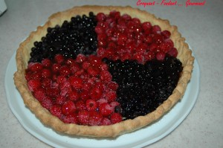 Pour 6 à 8 Croquants-Gourmands :
- Framboises surgelées - Myrtilles surgelées
- 4 grosses càs de coulis de framboises
- 1 feuille de gélatine
Pâte sablée :
- 250 g de farine
- 1 pincée de sel
- 80 g de sucre en poudre
- 125 g de beurre
- 1 œuf
- 2 ou 3 càs d’eau
Crème aux amandes :
- 40 g d'amandes
- 40 g de sucre vanillé
- 1 gros œuf
- 50 g de beurre
- 10 g de farine
1 moule à tarte de 26 cm de diamètre
Préchauffer le four à 180°C
La pâte sablée :
À préparer suivant la recette de base.
Foncer le moule à tarte, le piquer à la fourchette et le préparer pour la cuisson à blanc.
Réfrigérer pendant 1 heure au minimum.
Faire cuire le fond de tarte pendant 15 minutes environ.
Sortir le moule du four, retirer délicatement le lestage et laisser refroidir.
La crème aux amandes :
Pendant la cuisson de la pâte, battre dans un bol l'œuf (oups le mien avait 2 jaunes) et le sucre.
Ajouter le beurre fondu froid, la poudre d'amandes et la farine. Bien mélanger.
Verser la crème sur le fond de tarte précuit.
Remettre au four pendant 15 minutes. Sortir le moule et laisser refroidir.
Le montage :
Lorsque la pâte est bien froide, démouler délicatement et poser le fond de tarte sur le plat. Disposer les fruits surgelés sur la tarte au gré de votre fantaisie.
Mettre la feuille de gélatine à ramollir dans de l'eau froide.
Faire chauffer le coulis de framboises. Dissoudre la gélatine dans le coulis chaud.
Napper les fruits avec ce coulis.
Laisser figer et maintenir au frais jusqu'au service.

